RELATÓRIO FINAL: TRABALHO DE TESTE DE SOFTWARE

Hub Escola

1. Introdução ao Sistema Desenvolvido (Documento de Visão)
O Hub Escola Pro é um sistema web simplificado, pertencente ao domínio da Educação. O objetivo principal do software é fornecer uma plataforma para que gestores educacionais possam gerenciar instituições de ensino de forma segura e eficiente.
O sistema possui uma arquitetura cliente-servidor, contemplando:
- Segurança: Sistema de cadastro e login de usuários com criptografia de senhas (BCrypt).
- Gestão (CRUD): Funcionalidades completas de Criação, Leitura, Atualização e Deleção (CRUD) de escolas, armazenando o Nome da Instituição e sua Localidade.
- Tecnologias: Desenvolvido utilizando Node.js (Express) no Backend, SQLite operando em memória como Banco de Dados, e HTML/CSS/Vanilla JS no Frontend.

2. Documentação de Requisitos (Ágil)
O levantamento de requisitos foi feito utilizando histórias de usuário e especificações em formato BDD (Behavior-Driven Development).

História de Usuário 01: Autenticação
Como gestor educacional,
Quero poder criar uma conta e fazer login com senha segura,
Para que apenas usuários autorizados tenham acesso ao gerenciamento das escolas.
Cenários em BDD:
- Cenário 1: Cadastro com sucesso
  - Dado que não possuo uma conta no sistema
  - Quando preencho o campo de usuário com "gestor01" e a senha "senha123"
  - E clico em "Registrar"
  - Então o sistema deve criar a conta e exibir a mensagem "Conta criada! Faça login para continuar."
- Cenário 2: Bloqueio de senha curta
  - Dado que estou na tela de registro
  - Quando tento registrar a senha "123"
  - Então o sistema deve rejeitar o cadastro e informar que a senha deve ter no mínimo 4 caracteres.

História de Usuário 02: Gestão de Escolas (CRUD)
Como gestor autenticado,
Quero cadastrar, visualizar, editar e excluir instituições de ensino,
Para que eu possa manter o banco de dados da rede escolar sempre atualizado.
Cenário em BDD:
- Cenário 1: Cadastro de nova escola
  - Dado que estou logado no sistema
  - Quando preencho o nome "Escola Classe 01" e a localidade "Plano Piloto"
  - E clico em "Registrar"
  - Então a escola deve aparecer imediatamente na lista de "Escolas Cadastradas" abaixo do formulário.

3. Planejamento de Testes
- Objetivo dos Testes: Garantir o funcionamento correto das regras de negócio, a segurança do acesso e a estabilidade das rotas da API, além de validar a fluidez da interface para o usuário final.
- Escopo do Teste: * O que será testado: Validações de tamanho de senha e campos nulos (Unitário); Endpoints de Login, Registro e do CRUD de escolas HTTP (API); Fluxo de interação real na interface web (E2E).
  - O que NÃO será testado: Responsividade para dispositivos móveis, recuperação de senha esquecida e testes de carga/estresse.
- Ferramentas Utilizadas:
  - Jest: Para testes unitários (execução isolada de funções).
  - Supertest + Jest: Para testes de API (simulação de requisições HTTP locais).
  - Cypress: Para testes End-to-End (E2E), automatizando a navegação do usuário no browser.
- Estratégia: Foi adotada a "Pirâmide de Testes", com maior foco em testes de API e unitários para as lógicas fundamentais, e um teste E2E abrangente para cobrir o caminho do usuário no frontend.

4. Descrição dos Casos de Teste
ID | Tipo | Descrição | Resultado Esperado
CT-01 | Unitário | Testar a função validarSenha com uma senha com menos de 4 caracteres. | A função deve retornar false.
CT-02 | Unitário | Testar a função validarDadosEscola passando strings vazias ou nulas. | A função deve retornar false.
CT-03 | API | Enviar uma requisição POST para /api/escolas com os dados de uma nova escola. | A API deve retornar status HTTP 201 (Created) e o ID gerado.
CT-04 | API | Enviar uma requisição POST para /api/login com senha incorreta. | A API deve retornar status HTTP 401 (Unauthorized).
CT-05 | E2E | Executar o fluxo completo: Clicar em registrar, logar, preencher dados da escola, clicar em registrar escola, editar a escola e por fim clicar em excluir. | Todos os elementos visuais devem reagir sem erros e refletir o banco de dados.

5. Resultados das Execuções e Evidências
Todos os testes planejados foram executados com sucesso em ambiente de desenvolvimento local, confirmando que o sistema atende aos critérios de aceitação estipulados. Não foram encontrados bugs críticos ("Showstoppers") na versão final (2.0.0).
Evidências de Execução:

- Evidência 01 - Testes Unitários e de API:
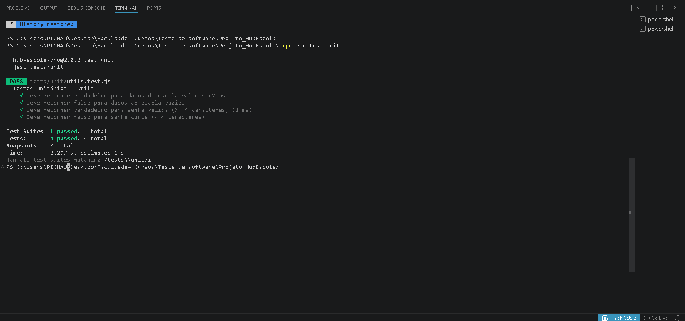
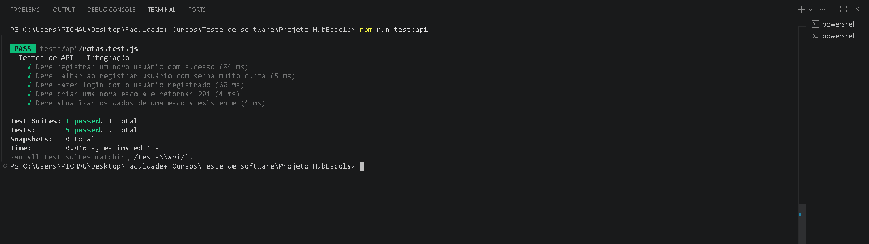

- Evidência 02 - Teste E2E (Cypress):
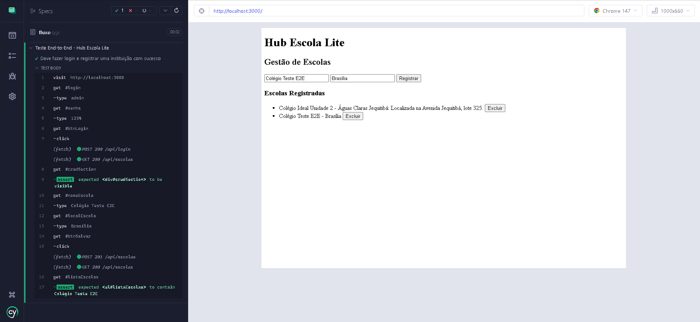

6. Conclusão e Lições Aprendidas
O desenvolvimento deste projeto demonstrou a importância vital de integrar os testes desde o início do ciclo de vida do software.
A implementação de Testes Unitários permitiu isolar e corrigir falhas de lógica (como a validação de senhas) rapidamente. O uso do Supertest foi essencial para garantir que nosso Banco de Dados em memória e rotas do Express funcionassem em conjunto antes mesmo de termos uma tela pronta. Por fim, a configuração do Cypress evidenciou o poder dos testes E2E, poupando o tempo da equipe ao evitar a necessidade de preencher formulários manualmente a cada nova alteração de código.
A principal lição aprendida é que a automação de testes, embora demande um tempo inicial de configuração (setup), resulta em um ganho exponencial de confiabilidade e velocidade nas etapas finais de entrega.

7. Link para o Repositório
- https://github.com/alv33s/Projeto_HubEscola

